Безруких Ольга Михайловна
МКДОУ №5 "Сосенка"
с. Богучаны, Красноярский край
Музыкальный руководитель

Тематическое занятие «Звуки города»
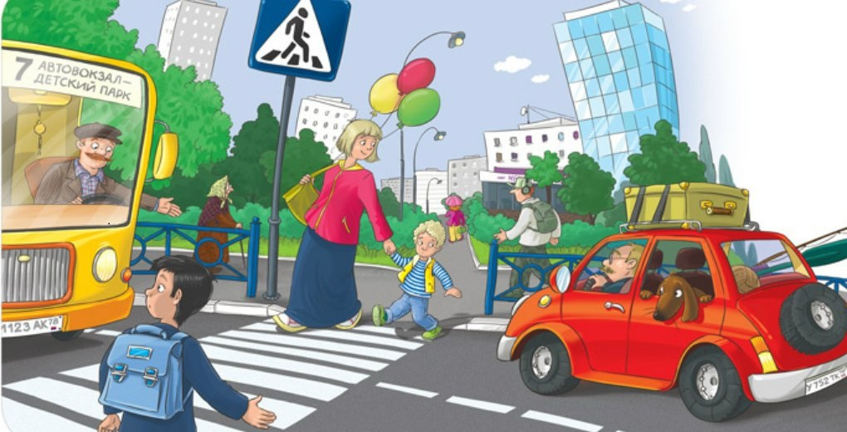
Тематическое занятие
«Звуки города»
Программное содержание: Познакомить детей со звуками города; рассказать о музыкальных и не музыкальных звуках. Дать им определение. Научить изображать их по ассоциации в рисунках. Развивать творческое воображение.
Музыкальный репертуар: «Марш» (М. Робера); «Трамвай» (Е. Машканцева); «Светофор», «Песня про наш город» (Т.Чудова); «Вальс цветов» (П.Чайковского).
Ход занятия.
Музыкальный руководитель: Кто из вас любит гулять по улицам? На каком транспорте вы любите кататься? Как идут пешеходы?
Давайте все это послушаем (фонограмма «Шум транспорта»). Мы с вами услышали звуки нашего села? А это что за звук? (слышится шуршание; появляется кленовый лист). Это мой знакомый кленовый листочек. Он что-то хочет нам рассказать.
Рассказ листочка.
Листочек: «Висел я на дереве, по сторонам глядел, с другими листьями переговаривался. Под моим деревом ходили пешеходы (фонограмма «Пешеходы»). Много разных машин ездило (фонограмма «Автомобиль»). Шум стоял: то машины, то пешеходы. Но никто не путался: все на светофор смотрели.
Пока звучит фонограмма, педагог комментирует звуки: низкий, высокий, шуршащий. Звуки не поются.
Листочек: И вот однажды я услышал необычный звук (фонограмма «Журавли») это были журавли. Я стал всматриваться вдаль, прислушиваться к этому звуку, набрался силы, развернулся и хотел полететь вслед за ними, разные страны посмотреть. Тут как раз ветер подул (фонограмма «Ветер»). И я полетел.
Педагог: предлагает полететь детям, как листочки.
Листочек: Вот-вот догнал бы журавлей, да вдруг ветер стих. И я оказался на земле. Пожалуйста, найдите меня среди других листочков и верните моему родному дереву. (Дети находят листочек).
Музыкальный руководитель: Ну что же делать? Как найти родное дерево листочка? Как нам ему помочь?
Давайте вспомним, какие он звуки слышал, когда висел на дереве?
Дети вспоминают (можно зарисовать с помощью символов).
Что же, отправляемся в путь, звучит «Марш» (М. Робера).
Вот и остановка. Подходит наш автобус, будьте внимательны. Поехали!
Дети идут топающим шагом и исполняют песню «Поехали».
Остановка! Выходите не торопясь. На чем мы ехали? Какие звуки издает автобус? Как звучат шаги пешеходов?
Теперь нам нужно перейти на другую сторону. Проводится игра «Светофор» (бег с ускорением на носочках).
Музыкальный руководитель: Мы всё объехали где же это дерево? Листочек веди нас! Звучит «Марш» (М. Робера). Дети подходят к клену.
Листочек: Вот моё родное дерево. Спасибо, что помогли найти его. Смотрите сколько здесь листочков! Возьмите себе по одному, и будем танцевать. Звучит «Вальс цветов».
Музыкальный руководитель: окончилось наше путешествие. Какие звуки мы слышали? Молодцы! Дома вспомните эти звуки и нарисуйте их. А сейчас я предлагаю вам выучить песенку про наш любимый детский сад.

